

***Proyecto: Algoritmo de búsqueda basado en knuth-morris- pratt y boyer-moore***

Equipo Lila

TEORIA DE LA INFORM.Y METODOS DE CODIFICACION

Manual de Usuario

***Introducción:***

El programa en base al algoritmo de búsqueda de en knuth-morris- pratt y boyer-moore, consiste en un programa que busca un patrón, dado por el usuario, en un texto también proporcionado por el usuario, ya sea de forma directa o por medio de un archivo de texto externo.

El programa fue realizado en el lenguaje de programación de Python.

***Uso:***

El archivo al correrse muestra un menú en la consola:

El cual presenta dos opciones dependiendo del numero que se ingrese en la consola, estas son las opciones de entrada del texto

En caso de ingresar 1) y dar enter aparece un texto el cual te indica que escribas un texto que se usara en el programa:

Despues de ingresar el texto y pulsar enter, te pedirá ahora que ingreses el patrón a buscar en el programa:

Despues de esto, al ingresar el patron y pulsar enter para buscar, te mostrara el resultado, ya sea positivo o negativo en la consola y se finalizara el programa:

En el caso de utilizar un archivo de texto, en la primera opción se selecciona la segunda opción

Despues de ingresar el dos, te pedirá ingresar la dirección de tu archivo.txt que se proporcionara por el usuario, el cual debe contener la ruta completa como se muestra en la imagen:

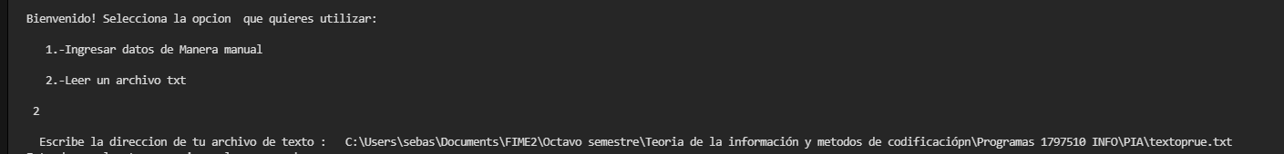

Al pulsar enter e ingresar la dirección, el programa pide que se ingrese el patrón a buscar:

Despues de ingresar el patron, se muestra el texto en el que se realizara la búsqueda, y además te muestra si esta tuvo éxito o no.